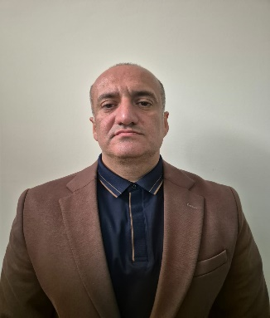

2001-2006- Polis DİN akademiyası

Hüseynov Təfiq Vaqif oğlu
dərc olunmuş elmi və tədris–metodiki işlərinin

S İ Y A H I S I
DƏRS VƏSAİTİ

ss | İşin adı | İşin  növü | Nəşriyyat, jurnal və s. Adı | İşin  həcmi | Həm  müəlliflər
1 | 2 | 3 | 4 | 5 | 6
1 | Cəza İcra hüququ. | Metodik vəsait, | -"Qeyrət" nəşriyyatı, Naxçıvan – 2022 45 s. NDU
2 | İnsan hüquqlarının formalaşması və inkişaf tarixi | Metodik vəsait, | NDU -"Qeyrət" nəşriyyatı, Naxçıvan - 2022-92 s.
3
4
5

MƏQALƏLƏR, KONFRANS MATERİALLARI

ss | İşin adı | İşin növü | Nəşriyyat, jurnal və s. adı | İşin  həcmi | Həm  müəlliflər
1 | 2 | 3 | 4 | 5 | 6
1 | Ölkəmizdə formalaşmış müasir Penitensiar sisteni və cəza çəkmə müəssisələrinin inkişaf tarixi | Konustitusiya məhkəməsi Bakı-2021
2 | Konstitusiya termini anlayışı,tarixi,mahiyyəti,məzmunu və əhəmiyyəti | Konustitusiya məhkəməsi Bakı-2023
3 | Ümummilli Lider Heydər Əliyevin siyasi fəaliyyəti | Konustitusiya məhkəməsi Bakı-2023 |  |  | Q.N.Behbudov
4 | Qərbi Azərbaycanın Türk mənşəli ərazilərinin mənzərəsinin hüquqi asbektləri | Elmi əsərlər NDU 2023 | 94-98 |  | H.Əliyev
5 | Müəllifi Ümummilli Lider Heydər Əliyev olan Azərbaycan Konstitusiyasının tarixi , mahiyyəti və əhəmiyyəti. | Azərbaycan Respublikası Konstitusiya Məhkəməsi.  Xüsusi buraxılış  Bakı 2023 |  | 13  Səhifə | N.A .İsmayılov
Müəllif: Hüseynov Tofiq Vaqif oğlu.
İmzaını təsdiq edirəm

